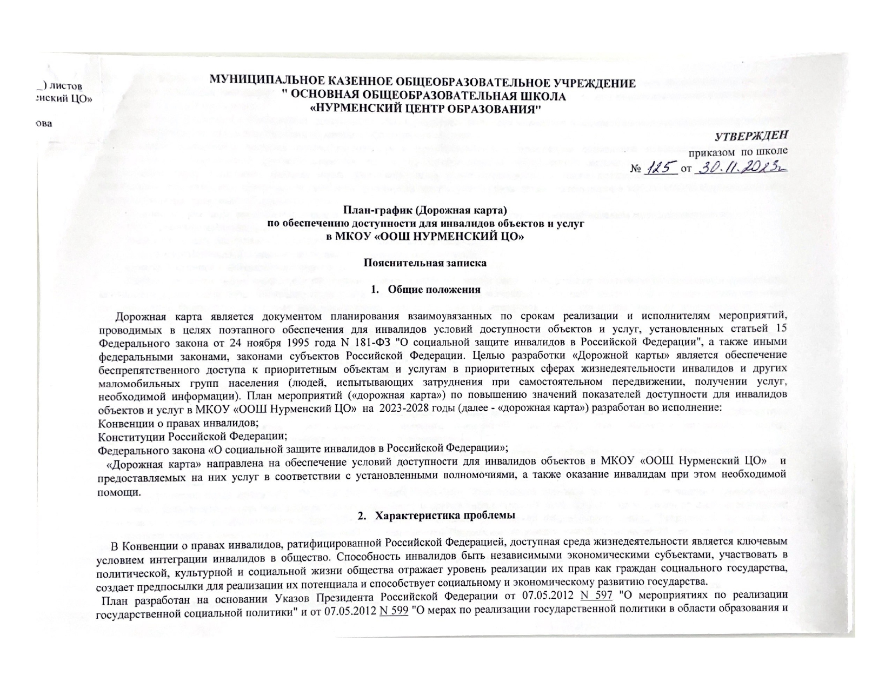

науки" и в целях исполнения подпункта 1 пункта 4 статьи 26 Федерального закона от 01 декабря 2014 года № 419-ФЗ «О внесении изменений в отдельные законодательные акты Российской Федерации по вопросам социальной защиты инвалидов в связи с ратификацией Конвенции о правах инвалидов».

Основной проблемой в обеспечении доступности социокультурных услуг для инвалидов и маломобильных групп населения является неприспособленность ОО для посещения её данными категориями граждан.

Создание системного подхода, последовательность и преемственность в проведении социальной реабилитации инвалидов с использованием современных реабилитационных технологий, необходимость эффективного межведомственного взаимодействия и координации работ участников формирования доступной среды жизнедеятельности, а также привлечение нескольких источников финансирования, возможно при решении проблемы формирования доступной среды жизнедеятельности в МКОУ «ООШ Нурменский ЦО» с использованием программно-целевого метода.

Основными рисками, которые могут осложнить решение обозначенных проблем программно-целевым методом, являются:

1) ухудшение социально-экономической ситуации;

2) недостаточное ресурсное обеспечение запланированных мероприятий;

3) несвоевременность финансирования запланированных мероприятий;

4) неэффективное взаимодействие соисполнителей.

Указанные риски могут привести к снижению уровня и качества жизни инвалидов, а также снижению их трудовой и социальной активности и, как следствие, снижению социальной независимости и экономической самостоятельности, что в свою очередь увеличит потребность в бюджетных средствах для обеспечения жизнедеятельности инвалидов путем предоставления им дополнительных мер социальной поддержки.

Привлечение средств федерального и регионального бюджетов позволит не только снизить расходную часть местного бюджета, но и путем задействования ресурсной базы федерального и регионального уровня проводить целостную политику по обеспечению доступности приоритетных сфер жизнедеятельности инвалидов и других маломобильных групп населения, скоординировать задачи, решаемые на федеральном, региональном и муниципальном уровнях, по повышению уровня социальной защищенности, соблюдению прав и социальных гарантий инвалидов.

В целях поэтапного обеспечения для инвалидов условий доступности объектов и услуг, определенных статьей 15 Федерального закона "О социальной защите инвалидов в Российской Федерации", иными федеральными законами, в план мероприятий ("дорожную карту") включаются мероприятия по повышению значений показателей доступности для инвалидов объектов и услуг, предусматривающий сроки их реализации и ответственных исполнителей.

Показатели доступности для инвалидов объектов и услуг, ожидаемые результаты повышения их значений, перечень мероприятий, реализуемых для достижения запланированных значений показателей доступности для инвалидов объектов и услуг, сроки их реализации определяются исходя:

1) из разделов свода правил СП 59.13330.2012 "СНиП 35-01-2001 "Доступность зданий и сооружений для маломобильных групп населения", включенных в перечень национальных стандартов и сводов правил (частей таких стандартов и сводов правил), в результате применения которых на обязательной основе обеспечивается соблюдение требований Федерального закона "Технический регламент о безопасности зданий и сооружений", утвержденный постановлением Правительства Российской Федерации от 26 декабря 2014 г. N 1521 "Об утверждении перечня национальных стандартов и сводов правил (частей таких стандартов и сводов правил), в результате применения которых на обязательной основе обеспечивается соблюдение требований Федерального закона "Технический регламент о безопасности зданий и сооружений";

2) из анализа текущего состояния доступности для инвалидов объектов и услуг в соответствующих сферах деятельности;

3) из муниципальных программ в соответствующих сферах деятельности;

4) из бюджетных ассигнований местного бюджета на очередной финансовый год и плановый период, предусмотренных в целях повышения значений показателей доступности для инвалидов объектов и услуг.

**Текущее состояние и проблемы, сложившиеся в сфере обеспечения доступности объектов и** **услуг для инвалидов**

**в МКОУ «ООШ Нурменский ЦО»**

Численность инвалидов в МКОУ «ООШ Нурменский ЦО» по состоянию на 01.09.2023г. - 6 чел., что составляет 13 % от общей численности обучающихся, в том числе по проблемам здоровья:

-инвалиды, передвигающиеся на креслах-колясках, - 0 чел.;

-инвалиды с нарушениями опорно-двигательного аппарата, за исключением инвалидов, передвигающихся на креслах-колясках, -0 чел.

- инвалиды с интеллектуальными нарушениями легкой степени- 5 чел.

**3. Ожидаемые результаты реализации «дорожной карты»**

Ожидаемыми результатами реализации «дорожной карты» являются:

1. Обеспечение инвалидам (включая инвалидов, использующих кресла-коляски) на объектах социальной инфраструктуры, условий для беспрепятственного доступа к объектам социальной инфраструктуры, местам отдыха и предоставляемым в них услугам;

условий индивидуальной мобильности инвалидов и возможности самостоятельного передвижения по территории, на которой расположены объекты социальной инфраструктуры;

сопровождения инвалидов, имеющих стойкие расстройства функции зрения и самостоятельного передвижения, и оказания им помощи на объектах социальной инфраструктуры;

надлежащего размещения оборудования и носителей информации, необходимых для обеспечения беспрепятственного доступа инвалидов к объектам социальной инфраструктуры и услугам с учетом ограничений их жизнедеятельности;

дублирования необходимой для инвалидов звуковой и зрительной информации, а также надписей, знаков и иной текстовой и графической информации знаками, выполненными рельефно-точечным шрифтом Брайля, допуска сурдопереводчика и тифлосурдопереводчика;

допуска на объекты собаки-проводника при наличии у инвалида документа, подтверждающего ее специальное обучение;

оказания сотрудниками, предоставляющими услуги, иной необходимой инвалидам помощи в преодолении барьеров, мешающих получению услуг и использованию объектов наравне с другими лицами.

2. Осуществление инструктирования или обучения специалистов, работающих с инвалидами, по вопросам, связанным с обеспечением доступности для инвалидов объектов социальной инфраструктуры и услуг в установленных сферах деятельности в соответствии с законодательством Российской Федерации.

В соответствии с методикой формирования и обновления карт доступности объектов и услуг, отображающих сравниваемую информацию о доступности объектов и услуг для инвалидов и других маломобильных групп населения, утвержденной приказом Министерства труда и социальной защиты Российской Федерации от 25.12.2012 № 626, работы по обеспечению доступности объектов в приоритетных сферах жизнедеятельности должны проводиться с учетом состояния доступности следующих шести основных структурно-функциональных зон и элементов, которые определяются для каждой категории инвалидов с учетом имеющихся нарушений функций организма, а также условий доступности путей движения к объекту:

территория, прилегающая к зданию (участок), - вход (выходы) на территорию, путь (пути) движения на территории, лестница (наружная), пандус (наружный);

вход (выходы) в здание - лестница (наружная), пандус (наружный), входная площадка (перед дверью), дверь (входная), тамбур;

путь (пути) движения внутри здания (в том числе пути эвакуации) - коридор (вестибюль, зона ожидания, галерея, балкон), лестница (внутри здания), пандус (внутри здания), лифт пассажирский (или подъемник), дверь, пути эвакуации (в том числе зоны безопасности);

зона целевого назначения здания (целевого посещения объекта);

санитарно-гигиенические помещения - туалетная комната, бытовая комната (гардеробная);

система информации и связи (на всех зонах) - визуальные средства, акустические средства, тактильные средства.

**4. Сроки и этапы реализации «дорожной карты»**

Реализация мероприятий «дорожной карты» рассчитана на 5 лет с 2023 по 2028 годы и включает три этапа:

первый этап – 2023 год;

второй этап - 2024-2027 годы;

третий этап - 2028 год.

**Первый этап -** анализ состояния доступности объектов и услуг в приоритетных сферах жизнедеятельности инвалидов, обеспечение работ по актуализации паспортов доступности объектов социальной инфраструктуры для формирования актуальной карты доступности МКОУ «ООШ Нурменский ЦО»

**Второй этап** - осуществление мероприятий по созданию условий доступности для инвалидов в соответствии с федеральным законодательством.

**Третий этап** - анализ результатов формирования доступной среды жизнедеятельности для инвалидов и других маломобильных групп населения в МКОУ «ООШ Нурменский ЦО» с учетом проведенных мероприятий в рамках реализации государственных программ и достижения показателей доступности для инвалидов объектов и услуг.

**Перечень мероприятий (дорожная карта), реализуемых для достижения запланированных значений показателей доступности образовательных организаций и услуг в сфере образования МКОУ «ООШ НУРМЕНСКИЙ ЦО» для детей-инвалидов и маломобильных групп населения на период 2023 – 2028 гг.**

|  |  |  |  |  |  |  |
| --- | --- | --- | --- | --- | --- | --- |
| **№ п/п** | **Наименование мероприятия** | | **Нормативно правовой акт (программа), иной документ, которым предусмотрено проведение мероприятий** | **Ответственные исполнители, соисполнители** | **Срок реализации** | **Ожидаемый результат** |
| **Раздел I. Совершенствование нормативной правовой базы** | | | | | | |
| 1.1 | | Анализ нормативных правовых документов ОО |  | руководитель образовательной организации | Сентябрь - декабрь 2023г. | Аудит актуального состояния нормативных документов |
| 1.2. | | Подготовка и внесение изменений в локальные правовые документы МКОУ «ООШ Нурменский ЦО» | Локальные нормативные документы, регламентирующие деятельность муниципальных образовательных организаций | Администрация образовательной организации | Сентябрь-декабрь 2023г.. | Приведение локальных правовых документов муниципальных образовательных организаций в соответствие с требованиями законодательства в области образования, в том числе в части обеспечения состояния доступности услуг и образовательных организаций для инвалидов |
| 1.3. | | Разработка паспортов доступности МКОУ «ООШ Нурменский ЦО» для детей-инвалидов и маломобильных групп населения (далее-МГН) |  | Заместитель директора по безопасности, социальный педагог | Сентябрь-октябрь 2023г. | Наличие оперативной и объективной информации о состоянии доступности образовательных учреждений для инвалидов |
| 1.4 | | Разработка адресной программы адаптации и обеспечения доступности образовательных организаций для инвалидов | Федеральный Закон №273-ФЗ от 29.12.2012г. «Об образовании в Российской Федерации» | Администрация  Рабочая группа | 2024г. | Обеспечение состояния доступности образовательных учреждений для инвалидов |
| 1.5 | | Создание условий в МКОУ «ООШ Нурменский ЦО» для реализации инклюзивного образования и обеспечения равного доступа к образованию всех обучающихся с учетом разнообразия особых образовательных потребностей и индивидуальных возможностей. | Федеральный Закон №273-ФЗ от 29.12.2012г. «Об образовании в Российской Федерации» | Администрация школы | 2023-2027 | Обеспечение состояния доступности образовательных учреждений для инвалидов |
| **Раздел II. Мероприятия по поэтапному повышению значений показателей доступности предоставляемых инвалидам образовательных услуг с учетом имеющихся у них нарушений функций организма, а так же по оказанию им помощи в преодолении барьеров, препятствующих пользованию образовательных услуг** | | | | | | |
| 2.1 | | Реконструкция входной лестницы в образовательных организациях |  | Директор | В рамках финансирования | Обеспечение доступной среды, обеспечивающей полноценную интеграцию инвалидов с обществом |
| 2.2 | | Установка пандуса с навесом и поручнями с двух сторон |  | Директор | В рамках финансирования. | Обеспечение доступной среды, обеспечивающей полноценную интеграцию инвалидов с обществом |
| 2.3 | | Установка на входной двери доводчика с автоматической задержкой открывания двери (регулировка установленного): |  | Директор | В рамках финансирования. | Обеспечение доступной среды, обеспечивающей полноценную интеграцию инвалидов |
| 2.4 | | Установка кнопки вызова на входе в здание |  | Директор | В рамках финансирования. | Обеспечение доступной среды, обеспечивающей полноценную интеграцию инвалидов |
| 2.5 | | Реконструкция полов в холле с нанесением тактильных предупреждающих указателей перед дверными проемами и входах на лестницу в образовательных организациях |  | Директор | В рамках финансирования. | Обеспечение доступной среды, обеспечивающей полноценную интеграцию инвалидов |
| 2.6 | | Установка металлических поручней вдоль стен внутри здания |  | Директор | В рамках финансирования. | Обеспечение доступной среды, обеспечивающей полноценную интеграцию инвалидов с обществом |
| 2.7 | | Установка знаков доступности помещений (визуальных информаторов) |  | Директор | В рамках финансирования. | Обеспечение доступной среды, обеспечивающей полноценную интеграцию инвалидов с обществом |
| 2.8 | | Расширение дверных проемов (в соответствии с нормативными требованиями) |  | Директор | В рамках финансирования. | Обеспечение доступной среды, обеспечивающей полноценную интеграцию инвалидов с обществом |
| 2.9 | | Реконструкция порогов и перепадов высот в дверном проеме или приобретение перекатных алюминиевых пандусов |  | Директор | В рамках финансирования. | Обеспечение доступной среды, обеспечивающей полноценную интеграцию инвалидов с обществом |
| 2.10 | | Доведение освещенности помещений доступных МГН на 1 ступень по сравнению с требованиями СНиП |  | Директор | В рамках финансирования. | Обеспечение доступной среды, обеспечивающей полноценную интеграцию инвалидов с обществом |
| 2.11 | | Реконструкция туалетной комнаты |  | Директор | В рамках финансирования. | Обеспечение доступной среды, обеспечивающей полноценную интеграцию инвалидов с обществом |
| 2.12 | | Установка знаков доступности (визуальные информаторы, тактильные) |  | Директор | В рамках финансирования. | Обеспечение доступной среды, обеспечивающей полноценную интеграцию инвалидов |
| 2.13. | | Мониторинг целевых показателей, анализ по оценке результатов «дорожной карты» | Ежемесячные, ежеквартальные и годовые статистические отчеты, анализ | Директор | 2023-2028 годы. | Повышение доступности посещения инвалидами и другими маломобильными группами населения образовательных организаций |
| 2.14. | | Совершенствование организационно-экономических механизмов обеспечения доступности образовательных услуг участникам образовательных отношений:  - Проведение инвентаризации материально-технической и учебной базы образовательных организаций;  - Приведение условий реализации образовательных услуг образовательных организаций в соответствие с обновленными документами, регулирующими требования санитарных, строительных норм, пожарной безопасности и других (по мере принятия нормативных актов) | Правовые акты Управления образования | Директор | 2023 – 2028 годы | Приведение условий предоставления услуг в соответствие с требованиями |
| 2.15. | | Информационное сопровождение "дорожной карты" – организация проведения разъяснительной работы в трудовых коллективах, публикации в средствах массовой информации, размещение информации в сети Интернет, проведение семинаров и других мероприятий |  | Администрация школы | 2023-2028 годы | Повышение доступности посещения инвалидами и другими маломобильными группами населения образовательных организаций |
|  | |  |  |  |  |  |
| **Раздел III. Мероприятия по инструктированию или обучению специалистов, работающих с инвалидами, по вопросам, связанным с обеспечением доступности для них объектов образования и оказания помощи в их использовании или получении** | | | | | | |
| 3.1 | Обеспечение прохождения курсовой подготовки и повышения квалификации педагогов и специалистов, работающих и сопровождающих детей-инвалидов | |  | Комитет образования директор заместитель по УВР | Ежегодно | Обеспечение эффективной работы с детьми – инвалидами. |
| 3.2 | Введение в штатное расписание образовательных организаций должности социального педагога, куратора детей – инвалидов, учителя – тьютора и ассистента (при необходимости) | |  | Комитет образования директор | Ежегодно | Обеспечение эффективной работы с детьми – инвалидами. |

**Описание ожидаемых результатов реализации Плана мероприятий (дорожная карта) по повышению значений показателей доступности образовательных организаций и услуг в сфере образования МКОУ «ООШ НУРМЕНСКИЙ ЦО»**

**Тосненского муниципального района для детей-инвалидов и маломобильных групп населения**

**на период 2023 – 2028 гг.**

Выполнение мероприятий по поэтапному повышению значений показателей доступности предоставляемых инвалидам образовательных услуг, при условии своевременного и полного финансирования заявленных мероприятий, прогнозируется повышение качества жизни инвалидов и других категорий маломобильных групп населения, что обеспечит их равноправное место в общественной жизни.

Реализация мероприятий Дорожной карты должна обеспечить:

- увеличение доли детей - инвалидов, положительно оценивающих уровень доступности объектов и услуг в сфере образования, в общей численности детей – инвалидов, обучающихся в общеобразовательных организациях;

- создания безбарьерной среды, позволяющей обеспечить совместное обучение инвалидов и лиц, не имеющих нарушений развития, в общем количестве общеобразовательных учреждений;

- 100% охват детей – инвалидов, обучающихся в общеобразовательных организациях (не имеющих медицинских противопоказаний) дистанционным образованием, включая техническое обеспечение оказания образовательных услуг.

Осуществление запланированных мероприятий позволит также активизировать участие детей - инвалидов и детей с ОВЗ в социальной, культурной жизни общества, повысить внимание общественности, детского сообщества к проблемам детей с ограниченными возможностями и формировать толерантное отношение общества к инвалидам. Работа в рамках реализации дорожной карты способствует распространению в обществе представления о независимости инвалидов, осознанию самими детьми с ограниченными возможностями здоровья своей социальной значимости, развитию их потенциальных способностей.